Муниципальное общеобразовательное учреждение
«Средняя общеобразовательная школа № 1»

г. Тихвин
2012 г.

«Новогодние приключения»
Голос за кадром
Звуки фанфар в отдалении слышатся,
Музыкой сразу наполнился зал.
К нам карнавальное шествие движется
Мы открываем, друзья, карнавал.
Входят дети в карнавальных костюмах в две двери.
1 класс сели,2,3,4 класс встали на вальс.
Выходит фея.
Фея. Я фея! Вы меня узнали?
Про вас мне гномы рассказали.
Они вас знают, полюбили.
Устроить праздник вам просили.
Я приглашаю вас на праздник,
Где будет очень много нас.
Таких смешных и очень разных,
Я приглашаю вас на праздник,
Я очень приглашаю вас!
Музыка. Фанфары.
Фея. Слышите, музыка вновь зазвучала?
Это, друзья, нашим танцам начало.
Всюду веселье и радость искрится,
В вальсе пусть каждый из вас закружится.
Медленный вальс 2,3,4 класс
Входят двоечники (в руках рогатки, стреляют, бьется стекло (фонограмма), на веревке жестяные банки, самолетики пускают, портфели бросают).
Поют.
Не кочегары мы, не плотники
А сожалений горьких нет, как нет,
Ученики мы нерадивые,
И это, братцы, не секрет.
Для нас учеба – наказание
Не любим в школу мы ходить
Мы знаем все всегда заранее,
О чем нам будут говорить.
Пускай другие лучше учатся,
А мы в сторонке отдохнем – да, да
Из нас ученых не получится,
Мы лучше клад себе найдем.
И заживем без всяких трудностей
Не зная слез, не зная бед.
Мы изучили 100 премудростей
Таков наш, братцы, вам ответ.
Первый двоечник. Эй, ребята, что вы такие кислые и скучные?
Фея. Елка не загорается, Деда Мороза, Снегурочки нет.
Второй двоечник. А зачем он вам, старый, нужен?
Третий двоечник. Дед Мороз!? Ха-ха, это уже устарело.
Четвертый двоечник. А внучка его, как её там зовут…
Первый двоечник. Она ведь растает, одно мокрое место от нее останется.
Второй двоечник. Елку зажечь вам надо, а зачем?
Третий двоечник. Кому, что здесь зажечь?
Четвертый двоечник. Да вот елку этим хлюпикам зажечь надо, а то им скучно, видите ли.
Третий двоечник. Так это я могу сделать, подумаешь беда. Сейчас загорится, как миленькая. Где же у меня были спички? И зажигалка была. (Роется в карманах, достает большие спички).
Фея. А зачем вам спички?
Третий двоечник. Как зачем? Елку зажигать будем.
Фея. Нам лампочки зажечь надо.
Четвертый двоечник. Так бы и сказали, что лампочки, а то елку, елку.
Фея. Уважаемые двоечники! Уж коли, вы все знаете заранее, не подскажите, где тут Дед Мороз со Снегурочкой.
Первый двоечник. Приготовил вам Дед Мороз полный сундук подарков, порадовать хотел. Да Кощей закрыл его на 4 замка и оплел волшебной паутиной.
Второй двоечник. И не будет теперь у вас праздника, раз подарков нет. Что это за праздник без подарков.
Фея. Подождите! Не пугайте детей раньше времени. Я думаю не причитать надо, а отправляться в путь – найти ключи. Ждёт нас путь-дорога неведомая. А вы, ребята, не испугаетесь трудностей, не струсите перед нечистой силой.
Дети. Нет.
Фея. Вот и молодцы! Давайте все вместе скажем волшебное заклинание.
Дружно мы в ладоши хлопаем,
И ногою вместе топаем,
Покружились и присели,
Друг на друга посмотрели,
И сказали: раз, два, три –
Ну-ка, сказка, оживи.
За Феей друг за другом пошли по залу (лесу) с песней.
Темно. Высвечивается дом Бабы Яги. Волшебные звуки.
Фея. Ой, куда это мы попали.
Дети. К Бабе Яге.
Баба Яга. Заходите, коли храбрые вы люди.
Фея. Здравствуй, бабушка.
Баба Яга. Здравствуйте, здравствуйте. Чего по свету рыщите, от работы ли бегаете, или работу ищите?
Фея. Ищем мы ключи от заколдованных замков. Не поможешь ли нам?
Баба Яга. Так вы расколдовать их хотите? Да, нелегкая это работа. А хватит ли у вас терпения и сил.
Фея. А ты, бабушка проверь нас. А мы уж постараемся. Как, ребята, постараемся?
Дети. Да.
Баба яга. Для начала я вам песенку спою.
Фея. Ой, Баба Яга, хитришь ты, но мы хитрее. Ребята тебе помогут. По моей команде будете петь такие слова:
Ишь ты, подишь ты!
Да что ж ты, говоришь ты.
Давайте потренируемся.
Дети повторяют.
Фея. Ну, мы тебя слушаем.
Баба Яга. А я – Баба Яга – костяная нога,
Мне сказали, что я тоже
На Снегурочку похожа.
Дети. Припев – 2 раза.
Баба Яга. Все зовут меня, ребята, Бабою Ягою,
А я в этот Новый Год стану молодою.
Дети. Припев – 2 раза.
Баба Яга. Буду доброй, а не злой, да и не косматой,
Полюбите вы меня, гости и ребята.
Дети. Припев – 2 раза.
Баба Яга. А сейчас отгадайте загадку. Кто первый испытал счастье полета.
Дети. Баба Яга.
Баба Яга. Вот сейчас это счастье испытаете и вы.
Игра. «Полетим на метле». С детьми по 6 человек. С родителями по 6 человек. 6 мам, 6 пап – по 3 человека в команде.
Фея. Ну, как, бабушка, справились мы?
Баба Яга. А танцевать вы умеете?
Танец. Полонез 4 класс.
Баба Яга. Вижу, что дети здесь храбрые да весёлые.
Фея. Подскажи и ты нам, где спрятал Кощей ключи от замков.
Баба Яга. Ох, не знаю, не знаю. У меня-то их нет. А вы сходите к Водяному. Я вас провожу.
Фея. Ну что, ребята, отправляемся в дорогу, а чтобы не было скучно
В круг, ребята, становитесь
Крепче за руки держитесь.
Мы про елочку споем,
Про красавицу споем.
Песня. «Наша ёлочка»
Фея. Внимание, ребята, приготовились. Ныряем на дно озера в царство Водяного. Закрываем глаза и делаем глубокий вдох, входим.
Свет гаснет. Шум воды, плеск, высвечивается Водяной.
Водяной. Я – Водяной, я – Водяной
Поговорил бы кто со мной,
А то мои подружки –
Пиявки, да лягушки
Фу, какая гадость.
Танец лягушек Квакарена.
Ой, а кто это такие?
Симпатичные, не злые!
Что же это за зверушки?
Не пиявки, не лягушки…
Первый раз таких я встретил.
Фея. Это человеческие дети!
Водяной. Как замечательно! Я так устал от одиночества. Давайте поиграем в игру!
Фея. Вообще-то мы спешим.
Водяной. И слушать не стану. Сядьте, отдохните. Игра называется «Кто больше поймает рыбок». Удилище с леской, на конце магнит. Рыбки из картона и лягушки. Прикрепить скрепку. Валенки, телогрейка, шапка, ведро. По 5 человек.
Водяной. Вот спасибо, вот уважили. А танец?
2 класс Полька.
Фея. Дедушка, мы хотели бы спросить, нет ли у вас волшебного ключа?
Водяной. Есть! Вот он.
Достает гаечный ключ.
Фея. Да нет, другой.
Водяной. Другого нет.
Фея. Очень жаль. А может, вы подскажите, где его поискать.
Водяной. Сходите к моему двоюродному брату Лешему, у него в дупле много всяких ключей было.
Фея. Что ж, попытаем счастья в сказочном лесу. Ну что ребята в путь.
Песня «Новый год у ворот»
Темно, звуки филина, высвечивается Леший.
Фея. Вот мы и в лесу. Леший! Леший! Где ты?
Леший. (Неприветливо) Что вам тут надо? А ну убирайтесь, пока целы. Ходят по лесу, деревья ломают, птиц, зверей пугают.
Фея. Понимаешь, Кощей подарки за волшебными замками спрятал. Хочет праздник у новогодней елки испортить.
Леший. Правильно. Так вам и надо! Зачем елку срубили, зачем из лесу унесли. А вы знаете, что на елке растет, а чего на ней не бывает?
Дети. Знаем.
Леший. Это мы сейчас проверим.
Игра «Что растет на елке».
Что растет на елке?
Мягкая игрушка,
Звонкая хлопушка?
Нет!
Петенька-Петрушка,
Старая кадушка?
Нет!
Белые снежинки,
Рваные ботинки?
Нет!
Красные фонарики,
Хлебные сухарики?
Нет!
Вкусные конфеты,
Свежие газеты?
Нет!
А что растет на елке?
Шишки, да иголки.
Леший. Ну ладно. Беру свои слова обратно. Но вот помочь я вам не могу. Забыл я, где лежат ключи. Забыл, не вспомню. Простите меня ребята. Помню только, что по всему лесу спрятаны.
Фея. Ну-ка, ребята, поищем ключи?
Дети ищут в зале ключи.
Фея. А теперь, Леший, мы для тебя потанцуем.
Танец 1 класс
Фея. Молодцы, ребята! А теперь в путь, к елке, к сундуку.
Друзья, давайте вместе
Мы встретим Новый Год.
Веселой звонкой песней
Начнем наш хоровод.
Песня «Новогодняя»
Фея. Осторожно, ребята, мы уже в царстве Кощея Бессмертного.
Высвечивается.
Кощей. Да вы не ошиблись. Это мое царство – царство Кощея Бессмертного. И ждет вас в нем неминуемая гибель.
Фея. За что такой гнев, царь Кощей.
Кощей. Потому что у всех праздник, а у меня несчастье. Любимое блюдце разбилось. Как теперь я узнаю, что в сказочной стране делается.
Фея. Давай мы тебе поможем собрать осколки.
Две команды собирают блюдца из осколков.
Фея. Ну вот, готово, посмотри Кощей.
Кощей. Не может быть. А можете ли вы мне танец подарить?
Танец Гавот 3 класс
Кощей. Ну ладно, идите своей дорогой.
Фея. Нет, Кощей, теперь ты нам скажи, где спрятал Снегурочку с Дедом Морозом и сундуки с подарками.
Кощей. Ладно. Уж так и быть. Секрет я вам открою. Если пойдете дальше по сказочной стране – вам улыбнется счастье.
Фея. Спасибо на добром слове. Ребята идем дальше с песней.
Слышен стук посоха. Появляются Дед Мороз со Снегурочкой.
Дед Мороз. Здравствуй, весь честной народ!
Не суди нас строго,
Но была к вам тяжела
В этот год дорога.
Снегурочка. Ах, как рада я, друзья,
Новой встрече с вами!
Все, что чувствую сейчас,
Не высказать словами.
Дед Мороз. С Новым Годом! С Новым Годом!
Поздравляю всех детей,
Поздравляю всех гостей!
Желаю успехов, здоровья и сил!
Очень, ребятки, сюда я спешил
Был у вас я год назад
Видеть всех я очень рад.
Пусть же этот Новый Год
Много счастья принесет.
Снегурочка. Как хороша новогодняя елка!
Как нарядилась она, погляди!
Платье на елке зеленого шелка,
Яркие бусы на ней, конфетти.
Дерева лучше нигде не найдешь
С елкой хорошей и праздник хорош.
Дед Мороз. Вы ответьте детвора,
Елку зажигать пора?
Дети. Пора.
Дед Мороз. Зажгись огнями жаркими,
Зеленая красавица,
Фонариками яркими
Нам лица озари!
Игрушки золотистые
Твои нам очень нравятся
Нарядная, лучистая
Дети. Свети! Сияй! Гори!
Снегурочка. Пусть станет наш праздник
Светлей и чудесней,
Споем мы все вместе
Любимую песню.
Песня. «Российский Дед Мороз»
Дед Мороз. Встречают песней Новый Год,
Встречают пляской Новый Год,
А кто стишок хороший знает,
Надеюсь, нам его прочтет?
Таких ребят немало здесь
Фамилии в шкатулке есть.
Снегурочка, где моя волшебная шкатулка.
Дед Мороз вынимает карточки с фамилиями.
Снова к нам пришел сегодня
Праздник елки и зимы.
Этот праздник новогодний
С нетерпеньем ждали мы.

Всех подружек поздравляем,
Поздравляем всех друзей
И от всей души желаем
Мы вам самых светлых дней.

Мы не зря старались с вами –
Елка вспыхнула огнями
Для детишек, ребятишек
Для девчонок и мальчишек.

Всем нам очень хорошо
Весело сегодня
Потому, что к нам пришел
Праздник новогодний.

Новогодний хоровод
Ждали дети целый год
Папы, мамы, малыши
Рады елке от души.

Всем сегодня веселиться,
И смеяться, не лениться.
Праздник весело встречать
Ни секунды не скучать.

Старый год кончается,
Хороший, добрый год.
Не будем мы печалиться
Ведь новый к нам идет.

Мы веселой песней встретим
Этот славный Новый Год
Счастье он несет всем детям,
Счастье взрослым он несет.
Дед Мороз. А теперь мы с ребятами сыграем в интересную игру «Посох Деда Мороза».
Дед Мороз считает до трех и роняет посох. Дети должны успеть подхватить посох. По очереди с ним танцуют.
Дед Мороз. Ох, и молодцы, порадовали старого.
Пора, друзья, проститься нужно,
Всех поздравляю от души!
Пусть Новый год встречают дружно
И взрослые, и малыши!
Снегурочка. И мне пора в путь.
Я в Новом Году вам желаю успехов
Побольше веселого, звонкого смеха,
Побольше хороших друзей и подруг,
Отметок хороших и знаний сундук.
Фея. Ой, дедушка мороз, а сундуки? Мы-то их не открыли. Ключи здесь. А сундуки где?
Дед Мороз. Ах, я старый, совсем плохо с памятью стало. Вот они.
Фея. Ребята, а ведь ключи заколдованные, на них загадки.
На ключах загадки.
Шапки белые надели
Нынче яблони и ели,
И машины, и дома.
Это к нам пришла…

Они обычно для шитья,
У ежа их видел я
Бывают на сосне, на елке
И называются…

Едва повеяло зимой,
Они всегда с тобой
Согреют две сестрицы,
Зовут их…
Фея. Вот и все последний замок осталось открыть. Давайте скажем секретные слова.
Сундучок, сундучок,
Разукрашенный бочок,
Открывайся, не скрепи,
Покажи нам, что внутри?
Волшебная музыка, сундуки открываются. Все герои поднимаются на сцену.
Кощей. И снова, как природа нам велит,
Прошедший год планету покидает.
Ему на смену Новый Год спешит
И праздник новогодний открывает.
Баба Яга. Всех кто нас слышит, кто нас знает,
Мы с Новым Годом поздравляем.
Водяной. Давайте все под Новый Год друг другу пожелаем.
Леший. Здоровья, счастья и добра,
А главное удачи!
Счастливым будет пусть для всех
Грядущий, Новый 2013 Год.
Снегурочка. Новый Год - как шажок в бесконечную жизнь
Снова елки в квартирах огнями зажглись
Прочь отбросьте печали, заботы и страх
Пусть улыбка сияет на ваших губах.
Дед Мороз. Новый Год – карнавал, серпантин, яркий свет.
Даже взрослым прислал он из детства привет.
Только вы и мечта, больше нет ничего,
И двенадцать ударов творят волшебство.
Раздается бой курантов.
Песня. «Пока часы 12 бьют».

Приложение № 1

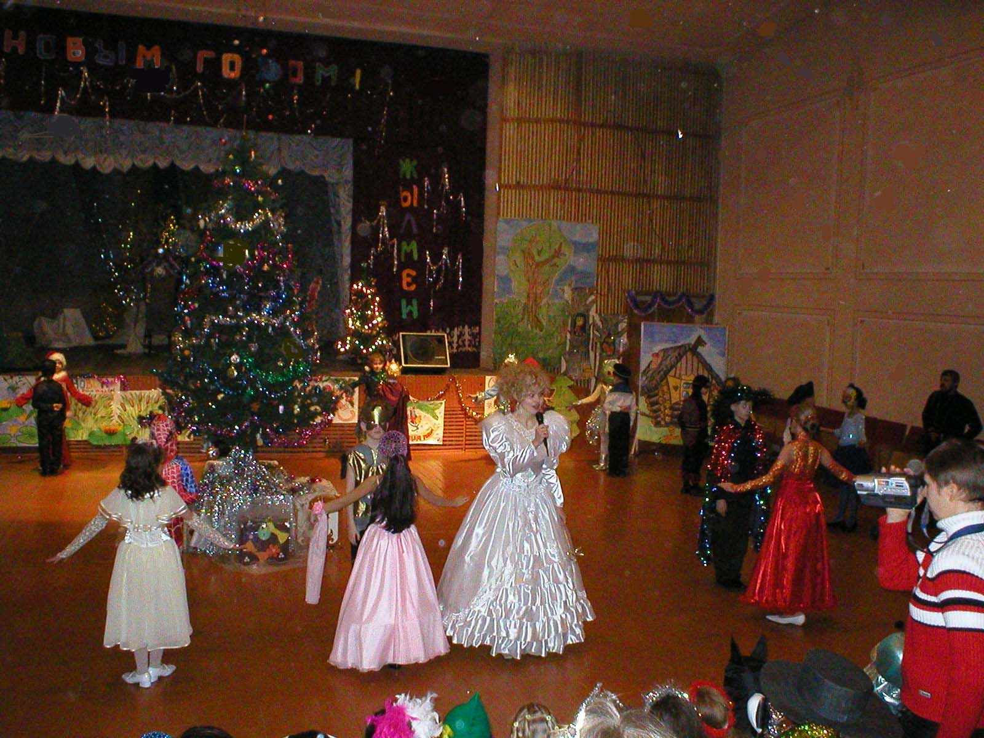

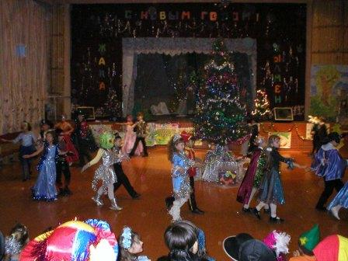
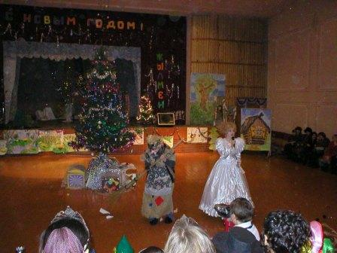

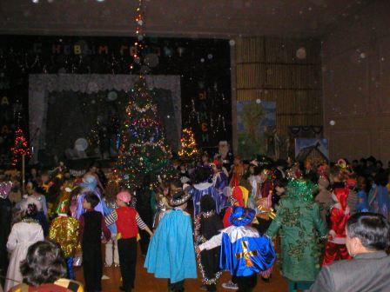
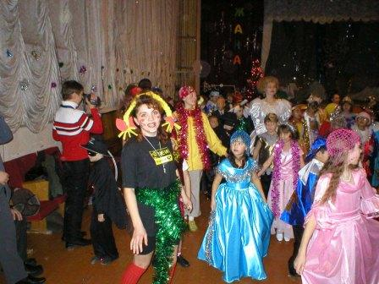

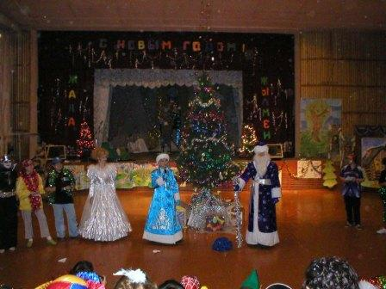
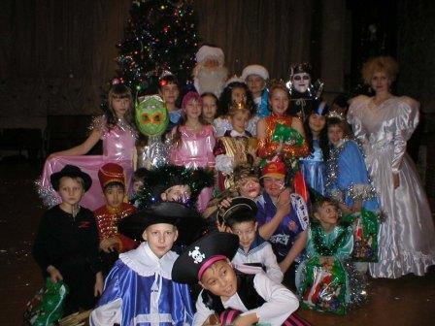

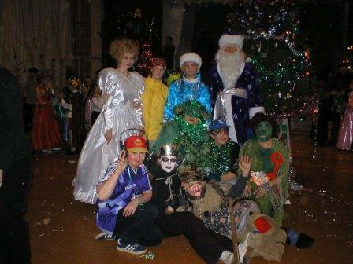

Приложение № 2
Новый год у ворот
Слова В. Графчиковой, музыка Е. Лучникова,
Слышишь, кто-то идет, к нам спешит по лесенке
И тихонько поет праздничную песенку?
Постучится в окно, постоит и спрячется,
Это Дедушка Мороз с нами дурачится.

Он трудился весь год, чтоб без опоздания
В новогоднюю ночь все сбылись желания.
Этот праздник чудес, детям очень нравится,
Без подарков никто точно не останется.

Вновь снежинок хоровод
Закружит на улице,
Кто-то ходит у ворот,
Сердится, ворчит,
Видно это Новый год
Бродит за околицей,
Ярко в нашем доме
Елочка горит.

Дед Мороз весь наш дом разукрасит инеем
На окошках узор акварелью синею,
Новый год настает, бьют часы с кукушкою
И сверкает салют звонкими хлопушками.

Пусть огнями горит елочка-красавица,
В новогоднюю ночь нам нельзя печалиться
Этот праздник чудес нам не даст соскучиться,
Все желанья, мечты непременно сбудутся.

Вновь снежинок хоровод
Закружит на улице,
Кто-то ходит у ворот,
Сердится, ворчит,
Видно это Новый год
Бродит за околицей,
Ярко в нашем доме
Ёлочка горит.

Наша Елочка
муз. Е.Лучников, сл.Т.Графчикова
Все вокруг запорошила вьюга-кутерьма.
Красотой своей пленила зимушка зима.
Мы из сказочного леса елочку несем.
Весело все вместе мы песенку поем!
припев
Кружево из инея на твоих иголочках.
Самая красивая будет наша елочка.
Мы тебя окутаем дождиком из серебра.
Станет наша елочка совсем волшебная!
куплет
Скоро волшебство случится, только подожди.
Ты его поймай в лодоши и не упусти.
Скоро яркие гирлянды елочка зажжет
И с веселой песней к нам новый год придет!
припев
Кружево из инея на твоих иголочках.
Самая красивая будет наша елочка.
Мы тебя окутаем дождиком из серебра.
Станет наша елочка совсем волшебная!

Текст песни «Российский Дед Мороз»
Идёт через лес по сугробам
С огромным мешком за спиной
По непроторенённым дорогам
Волшебник с седой бородой.
Мы все с малых лет его знаем,
Повсюду желанный он гость,
Его мы с улыбкой встречаем -
Уж так на Руси повелось.
Российский дед мороз,
Российский дед мороз,
Российский дед мороз,
Дед мороз.
Узорами окна раскрасит,
Гирлянды на ёлке зажгёт,
Он сказочным сделает праздник ,
Весёлую песню споёт.
Мы все с малых лет его знаем,
Повсюду желанный он гость,
Его мы с улыбкой встречаем -
Уж так на Руси повелось.
С метелью дружен я,
С холодною зимой.
Снега - мои друзья
И ветер ледяной.
Укутайтесь теплей
И берегите нос.
Встречайте у дверей, -
Подарки я принёс.
Российский дед мороз,
Российский дед мороз,
Российский дед мороз,
Дед мороз.
Он строит дворцы ледяные,
Он прячет в сугробах дома.
Он любит просторы России
И с ним неразлучна зима.
Мы все с малых лет его знаем,
Повсюду желанный он гость.
Его мы с улыбкой встречаем -
Уж так на Руси повелось.
С метелью дружим мы,
Со снежною зимой.
С пургою мы дружны
И с горкой ледяной.
Пусть кружит среди звёзд
Снежинок хоровод.
Пришёл к нам Дед Мороз,
А с ним и Новый год.
Российский дед мороз,
Российский дед мороз,
Российский дед мороз,
Дед мороз.
Российский дед мороз,
Российский дед мороз,
Российский дед мороз,
Дед мороз.

Текст песни «Новогодняя»
Замела метелица город мой,
По дорогам стелется пеленой,
Нравятся морозы ей ещё как,
И румянец розовый на щеках.
От зимы не спрятаться, не сбежать,
Значит, будем ёлочку наряжать,
Апельсины, яблоки, ананас
Спрячем потихонечку про запас.
Припев.
Новый год, новый год -
Ёлка, шарики, хлопушки.
Новый год, новый год -
Дискотека, серпантин.
Новый год, новый год -
Всем подарки под подушки.
Отпускать новый год
Никуда мы не хотим!
Хитро улыбается Дед Мороз,
Что он приготовил нам? - вот вопрос!
Загадай желание, сладко спи -
И получишь новенький пи эс пи!
Припев.
С горочки на саночках кувырком,
Лучшему товарищу в лоб снежком!
Но друзья не сердятся, не ревут -
Синяки до свадьбы все заживут!

Текст песни «Пока часы 12 бьют»
Когда в дом входит год младой,
А старый уходит вдаль,
Снежинку хрупкую спрячь в ладонь,
Желание загадай!
Смотри с надеждой в ночную высь,
Некрепко ладонь сжимай,
И все, о чем мечталось – проси,
Загадывай и желай!
И новый год, что вот-вот настанет,
Исполнит вмиг мечту твою...
Если снежинка не растает,
В твоей ладони не растает
Пока часы 12 бьют,
Пока часы 12 бьют.
Когда в дом входит год младой,
А старый уходит прочь,
Дано свершиться мечте любой –
Такая уж эта ночь!
Затихнет всё и замрет вокруг
В предверии новых дней,
И обернется снежинка вдруг
Жар-птицей в руке твоей!
И новый год, что вот-вот настанет,
Исполнит вмиг мечту твою...
Если снежинка не растает,
В твоей ладони не растает
Пока часы 12 бьют (4 раза).

